Муниципальное бюджетное общеобразовательное учреждение
«Средняя общеобразовательная школа № 25»

Педагогический проект
на тему: «Что одному не под силу, то легко коллективу».
Тип проекта: практико - ориентированный
Подготовительная к школе группа № 7
Сроки реализации проекта: средней продолжительности (до месяца), 05.02. – 01.03.2024

Воспитатели:
Трофимова Н.А..

Паспорт проекта
1 | Тема проекта | «Что одному не под силу, то легко коллективу».
2 | Сроки реализации проекта | с 05.02.2024 г. по 01.03.2024 г.
3 | Вид проекта | Практико- ориентированный.
4 | Участники проекта | Дети и родители подготовительной группы № 7  Педагоги: Трофимова Н.А., Миронова А.А.  Педагог-психолог: Галахова Т.В.  Музыкальный работник : Седова Н.В. ( постановка сказки)
5 | Постановка проблемы | Посещая детский сад, ребенок значительную часть своей жизни находится в коллективе со сверстниками. От того, как складываются эти отношения, во многом зависит его эмоциональное благополучие, формирование позитивной самооценки и то, как ребенок будет относиться к окружающему миру. Старшие дошкольники к одним испытывают большую симпатию, к другим – меньшую, к третьим – безразличны, а четвёртые вообще вызывают отрицательное отношение. Но как быто ни было, с каждым ребенком происходит взаимодействие, общение. Умение общаться дает ребенку возможность выстраивать желаемые взаимоотношения и избегать конфликтных ситуаций. Данный проект рассчитан на умение искать компромиссы в процессе общения.
6 | Цель проекта | Повышение сплоченности воспитанников, развитие коллектива как целостного группового субъекта.
7 | Задачи | Образовательные:  - Сформировать доверительные отношения в группе.  - Повысить статус каждого ребенка в группе.  Развивающие:  - Развивать у детей социальные навыки: освоение различных способов разрешения конфликтных ситуаций; умение договариваться; соблюдать очерёдность; устанавливать новые контакты.  - Организовать детско-родительское сотрудничество в разных видах деятельности.  Воспитательные:  - Воспитывать положительное отношение ребёнка к себе, другим людям, окружающему миру.  - Воспитывать товарищескую взаимовыручку, терпимость.
8 | Методы и формы работы | - Непосредственно – образовательная деятельность.  - Трудовые поручения.  - Беседы.  - Дидактические игры.  - Предоставление информации для родителей.
9 | Ожидаемые результаты | Дети:  Достижение поставленной цели и реализация выделенных задач позволит добиться у дошкольников следующих результатов:  - Улучшение психологического климата;  - Развитие коммуникативных навыков детей;  - Усвоение детьми нравственных норм и правил;  Родители:  При совместной работе родителей и детей можно добиться следующих результатов:  - Сплочению ребенка с семьей;  - Раскрыть скрытые возможности ребенка.

10. Этапы проекта.
Подготовительный этап.
Мероприятия | Ответственный
Определение темы, цели и задач проекта;  Мониторинг знаний детей;  Изучение методической литературы. | Педагоги.
Подготовка развивающей среды: дидактических игр, иллюстрированных материалов, художественной литературы по теме. | Педагоги
Составление плана мероприятий для дошкольников. | Педагоги; педагог – психолог.
Проведение анкетирования родителей «Особенности взаимоотношений дошкольников со сверстниками». | Педагоги, педагог – психолог.
Составление картотеки на сплочение коллектива. | Педагог – психолог
Составление картотеки сюжетно – ролевых игр. | Педагоги, педагог – психолог
Создание психологических сказок об эмоциях «Мини-сказки о простых, человеческих эмоциях». | Педагоги, педагог – психолог

Основной этап.
Мероприятия | Цели | Ответственный
Создание стенда «Здравствуй, я пришел!». | Создание позитивного эмоционального настроя, атмосферы группового доверия у воспитанников | Педагоги.
Планшет – игра для поощрения и штрафов «Звезда».  По правилам игры, за неделю ребенку необходимо собрать определенное количество звёзд (сколько – вы решаете сами). Звезду можно получить, соблюдая правила.  За нарушение правил звезда может быть снята.  Если, ребенок соберет установленное количество звезд, его может ждать не только похвала, но и поощрительный приз. | Приучение детей к самостоятельности. | Педагоги
Внедрение дидактической игры «Найдем волшебные слова» | Закрепление правил речевого этикета у детей. | Педагоги.
Внедрение словесной игры «Позвони другу» | Формирование умения вступать в процесс общения. | Педагоги.
Сюжетно-ролевая игра «Телевидение».  (Е.И. Попова, А.Ф. Кондрашина «Сюжетно – ролевые игры 21 века для социально – коммуникативного развития детей дошкольного возраста 5 – 7 лет». | Создание игровой обстановки;  Рациональное распределение обязанностей. | Педагоги.
Внедрение игры «Интервью». | Развитие коммуникативных навыков;  Активизация словаря;  Умение вступать в диалог. | Педагоги.
Театрализованная игра «Красная шапочка». | Умение распределять роли;  Формирование умения творчески подходить к роли;  Умение отходить от сценария. | Педагоги.
Внедрение дидактической игры «Приветствие гостей». | Умение детей применять правила этикета;  Использовать вербальные и невербальные средства общения;  Формирование доброжелательности и гостеприимства. | Педагоги.
Сюжетно-ролевая игра «Кафе».  (Картотека сюжетно - ролевых игр). | Формирование навыка культуры поведения в общественных местах;  Воспитание дружеских взаимоотношений; | Педагоги.
Словесная игра «Закончи предложение». | Формирование умения добавлять слово по смыслу;  Закрепление правил личной гигиены. | Педагоги.
Интервью детей «Что такое дружба?». | Формирование положительных взаимоотношений в коллективе;  Развитие умения анализировать поступки и соотносить их со своими, с общими человеческими ценностями. | Педагоги.
Беседы с детьми: «Что такое дружба?», «Как поступают настоящие друзья?», «Какую роль играют эмоции в жизни ребенка?», «Я и мое поведение». | Формирование у детей дружеского отношения друг к другу.  Уточнение детьми собственных чувств и эмоции.  Ознакомление детей с хорошими манерами и правилами поведения. | Педагоги.
Разучивание мирилок.  Создание музея «Мирилок». Поссорившиеся дети в любой момент могут подойти к мини-музею «Мирилок», выбрать мирилку и рассказать, как из-за чего у них произошла ссора. После этого дети берут» мирилку» так, чтобы оба держались за «мирилку» и вместе проговаривают «мирилку». | Развитие умения детей разрешать конфликтные ситуации с помощью переговоров и бесед, побуждать их отказаться от драк, споров, заменив их обсуждением проблемы друг с другом. | Педагоги.
Рассматривание иллюстраций «Мое настроение». | Ознакомление детей с понятиями «настроение» и «чувства», со способами управления и регуляции настроения. | Педагоги.
Чтение художественной литературы и обсуждение: «Сказка о полезных эмоциях», А. Толстой «Два товарища», сказка «Как светлячок друга искал», М.Пляцковский «Настоящий друг». | Развитие умения детей слушать собеседника, не бояться высказать свою точку зрения. | Педагоги.
Традиционный утренний круг «Добрые дела»: дети стремятся поделиться всем, что переполняет их душу (домашними событиями, удачами и неудачами, детскими обидами и достижениями). | Создание положительного эмоционального настроя; вселить в ребёнка уверенность, что среди сверстников ему будет хорошо, а день обещает быть интересным и насыщенным. | Педагоги.
Карточки «Знай волшебные слова». | Довести до сознания детей, что истинно вежливый человек не только знает волшебные слова, но и всегда старается сделать приятное другим людям; без вежливых слов очень трудно обходиться в любом обществе. | Педагоги; старший воспитатель.
Взаимодействие с педагогом-психологом в процессе проектной деятельности.
Мероприятия | Цели | Ответственный
Развивающее занятие «Мы так похожи». | Формировать у детей чувство принадлежности к группе; развивать способность детей к эмпатии. | Педагог-психолог
Развивающее занятие «Наша дружная группа» | Продолжать формировать у детей чувство принадлежности к группе, умение устанавливать и поддерживать контакты, сотрудничать и решать конфликтные ситуации. | Педагог-психолог
Развивающее занятие «Гнев» | Расширять представление детей об эмоции «гнев»; способствовать открытому проявлению эмоций социально-приемлемыми способами, снятию негативных настроений, ослаблению агрессивности; учить детей анализировать свою агрессивность и устранять ее через игру и позитивное поведение. | Педагог-психолог
Работа с родителями
Мероприятия |  | Ответственный
Ознакомление родителей с темой, целью и задачами проекта. |  | Педагоги.
Беседы с родителями «Как с пользой провести вечер с ребенком?» |  | Педагоги.
Консультация для родителей «Играйте вместе с детьми». |  | Педагоги.
Совместная деятельность детей и родителей: создание мини – музея «Мирилок». |  | Педагоги; родители.
Консультация для родителей «Учим ребенка общаться». |  | Педагоги.
Творческое задание: изготовление подарка другу своими руками. |  | Педагоги, родители.
Папка – передвижка «Как научить слушать и слышать других?». |  | Педагоги

Заключительный этап.
Мероприятия | Цели | Ответственный
Оформление результата проекта в виде презентации. |  | Педагоги. педагог-психолог

11.Результат: в результате реализации проекта мы достигли высоких результатов. Сформировались доверительные отношения в группе между детьми. Коллектив сплоченный в нем царит дружеская и благоприятная атмосфера. Установили умения работать в команде, дети научились договариваться между собой, вступать в совместную деятельность. Родители активно принимали участие в мероприятиях, запланированных в
проекте. У них сложился дружный и сплоченный коллектив между собой и с детьми. Поставленные задачи в проекте выполнены. (Заполняем по завершении проекта, текст примерный).

12.Литература:
- Е.И. Попова, А.Ф. Кондрашина «Сюжетно – ролевые игры 21 века для социально – коммуникативного развития детей дошкольного возраста 5 – 7 лет».
- Абрамян Л.А. «О возможности игры для развития и коррекции социальных эмоций дошкольников // Игра и самостоятельная деятельность детей в системе воспитания».
- Богуславская, Н. Г., Купина Н. А. «Веселый этикет (развитие коммуникативных способностей ребенка)».
- Мазурова Н.А. «Воспитание эмоциональной отзывчивости и языка чувств у дошкольников средствами сказки».
- Пазухина И.А. «Давай поиграем! Давай познакомимся! Система тренингов по развитию эмоциональной сферы дошкольников».

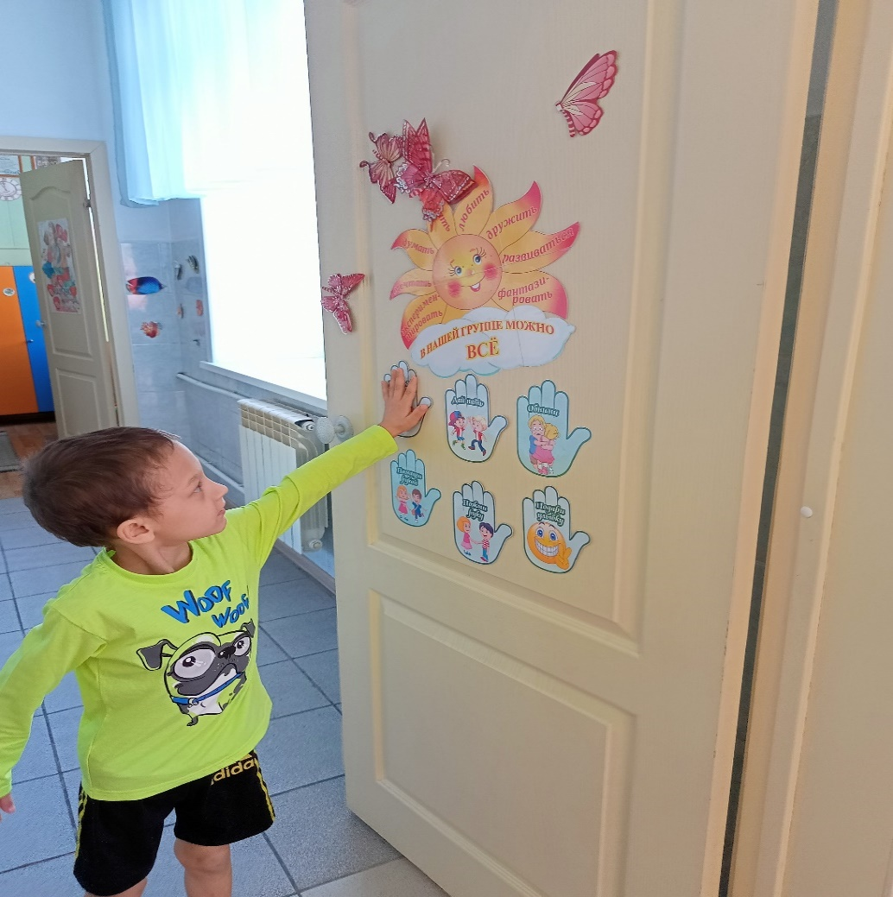
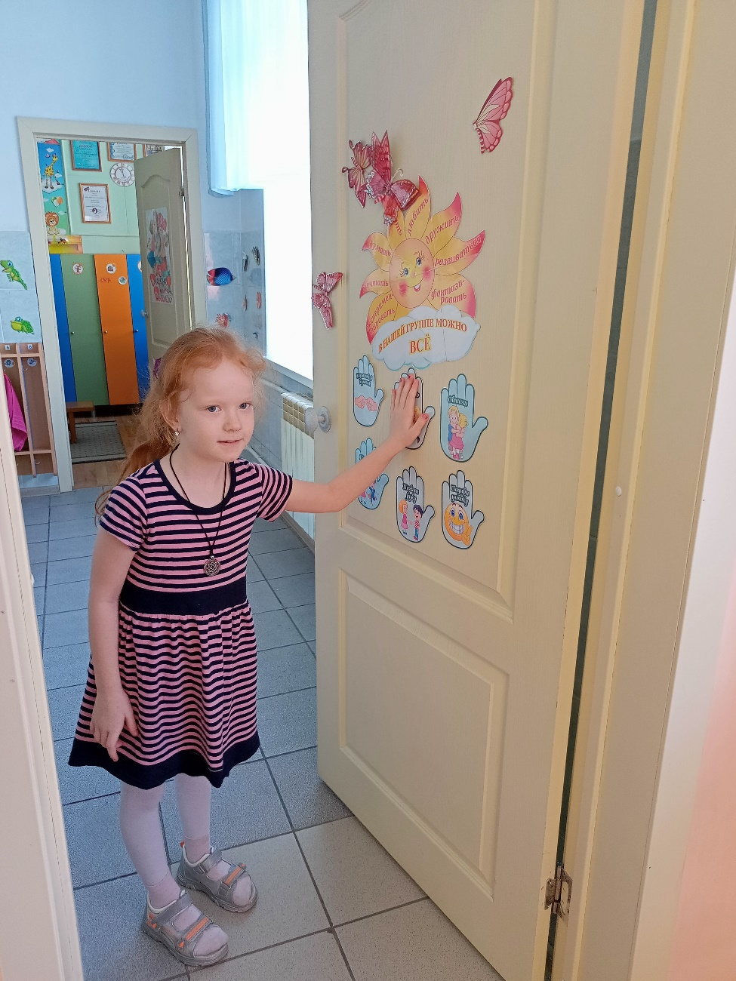

Я пришел

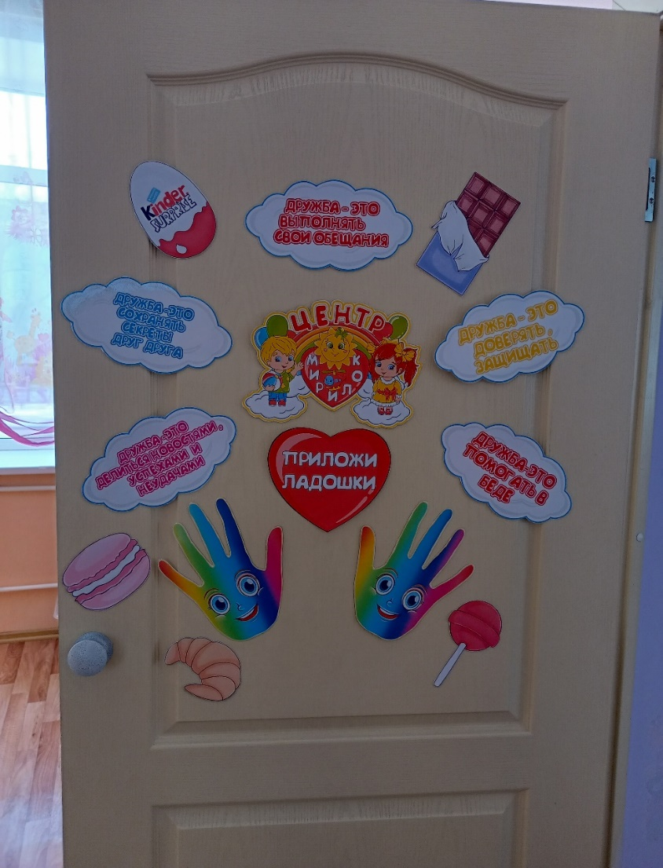
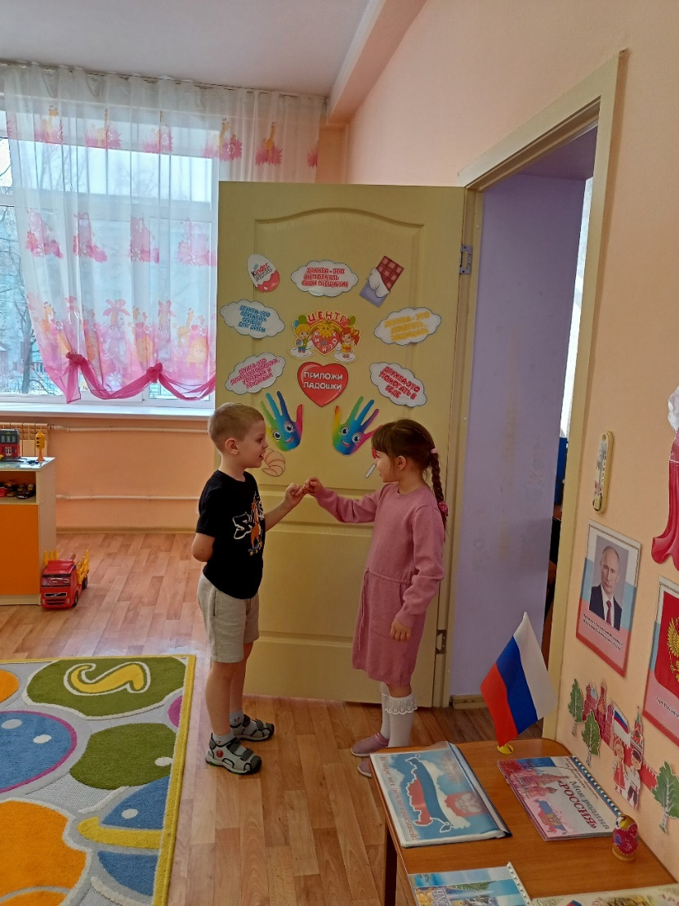

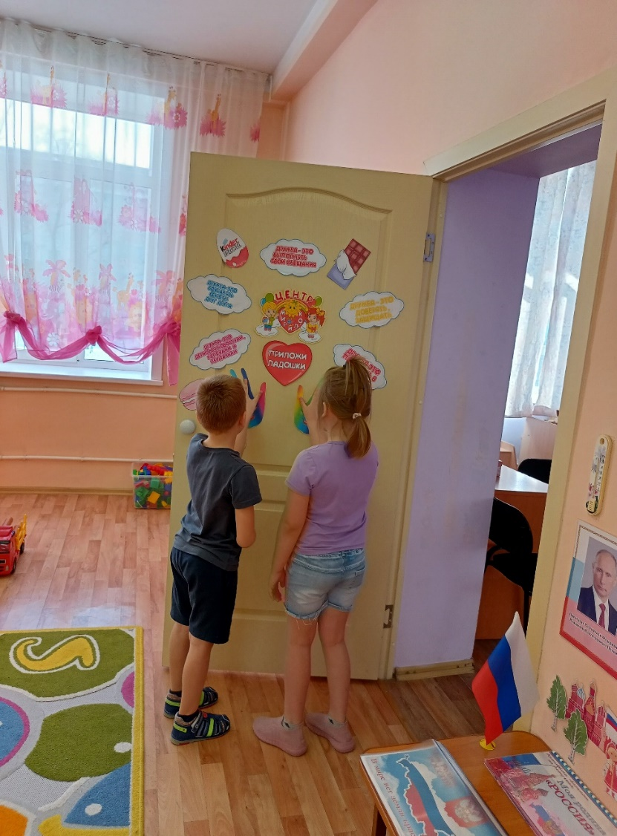
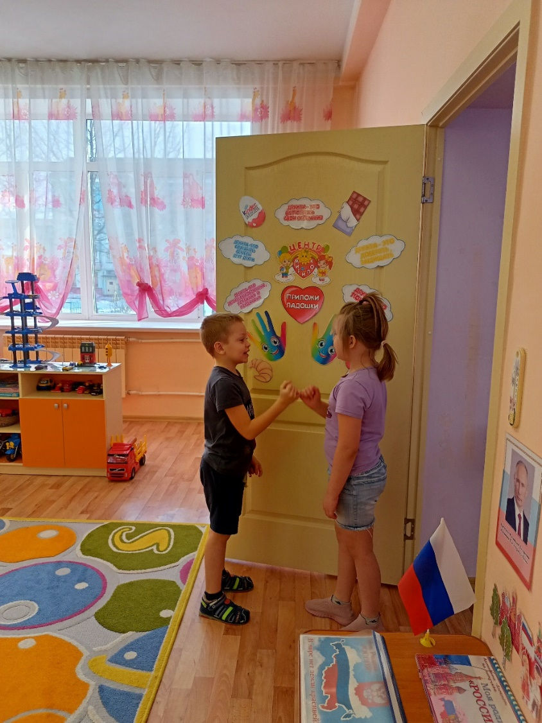
Центр « Мирилки»

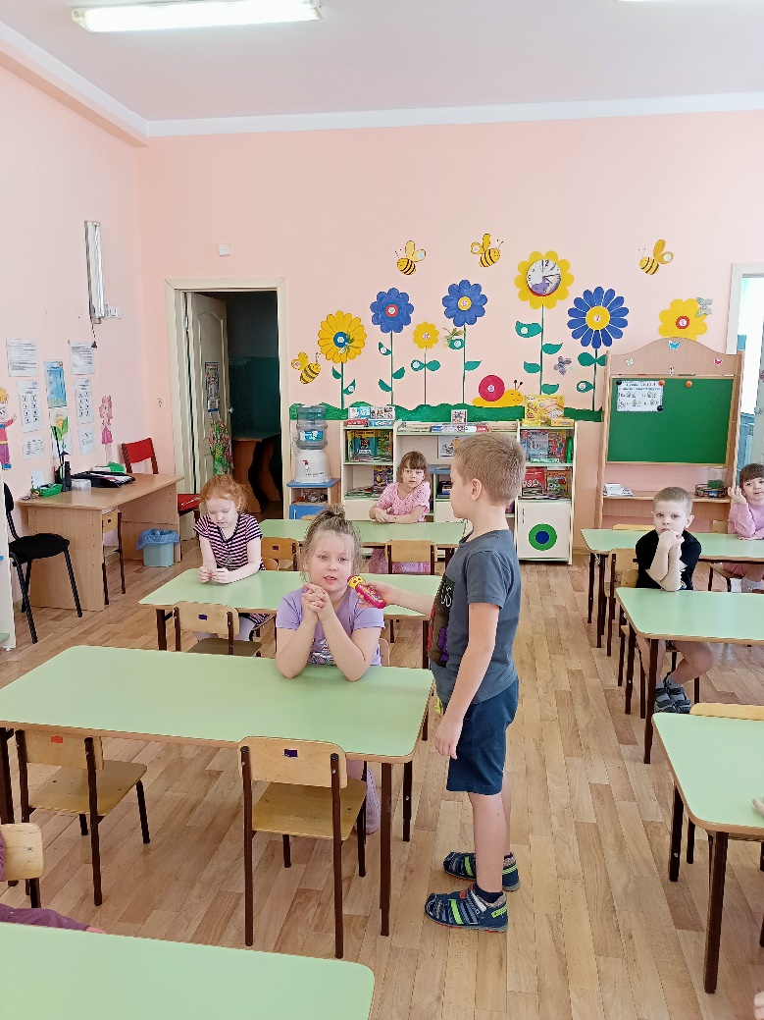
Интервью

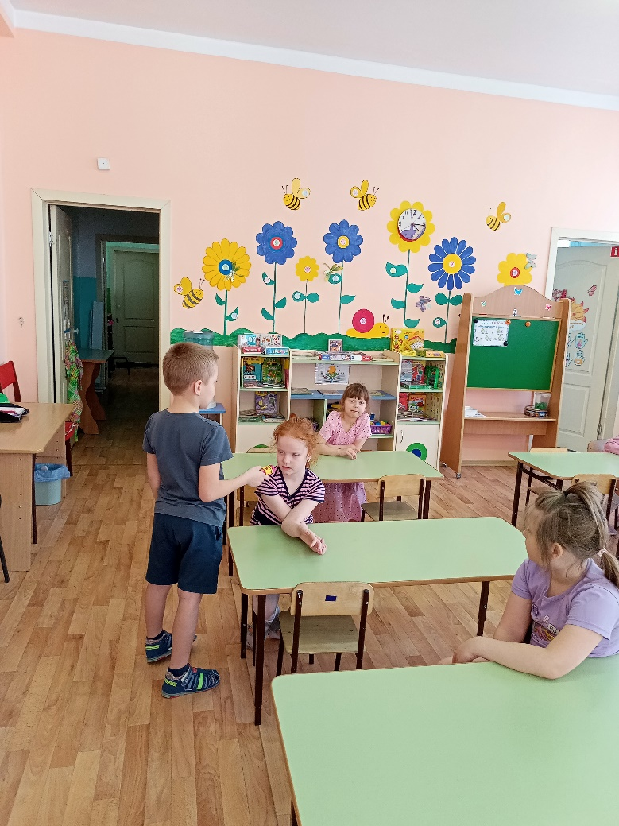

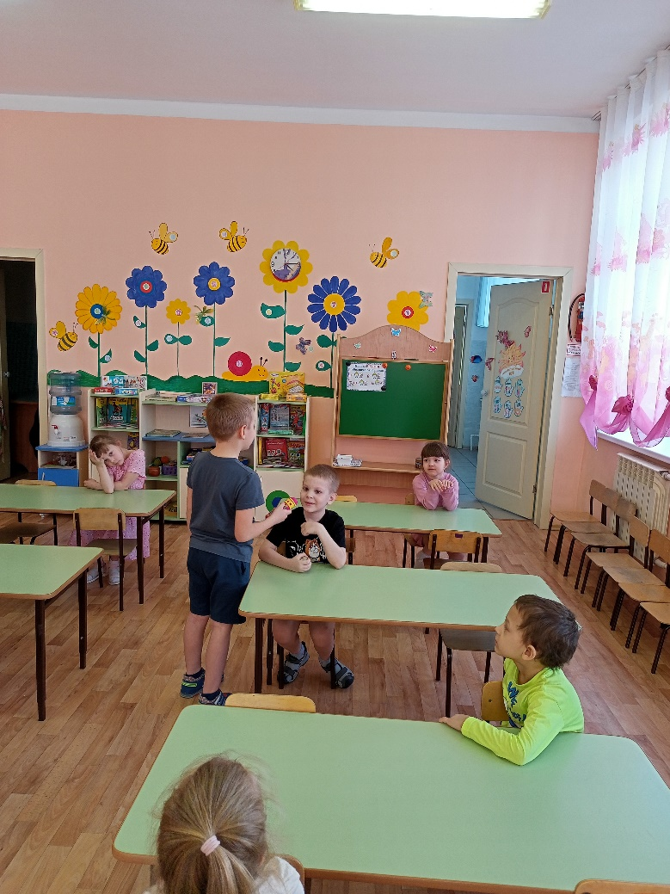

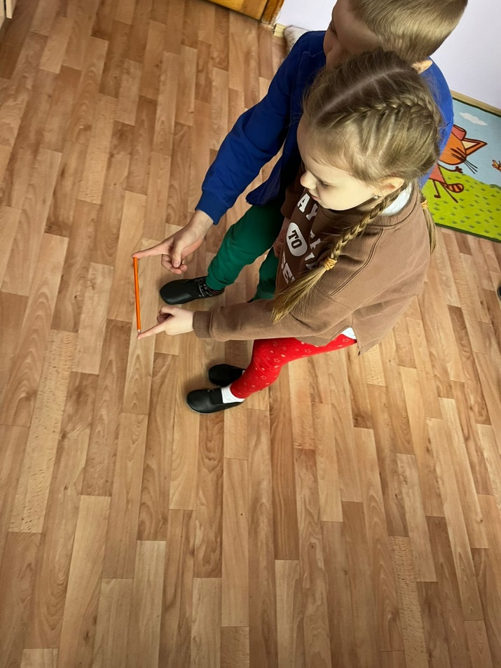
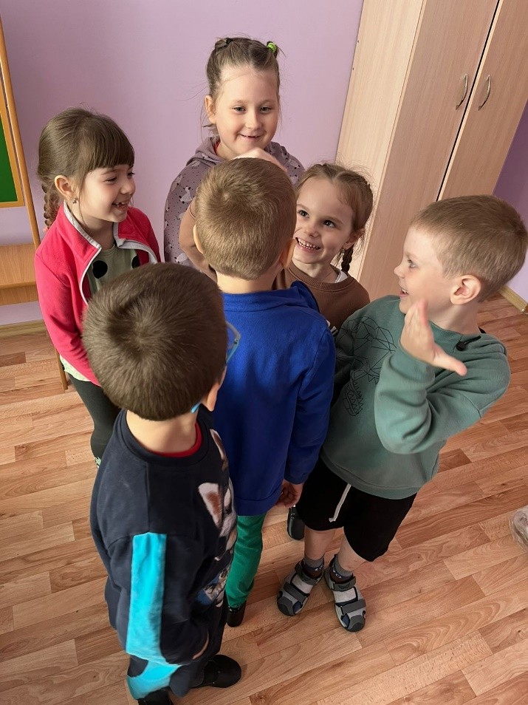
Занятие с психологом


